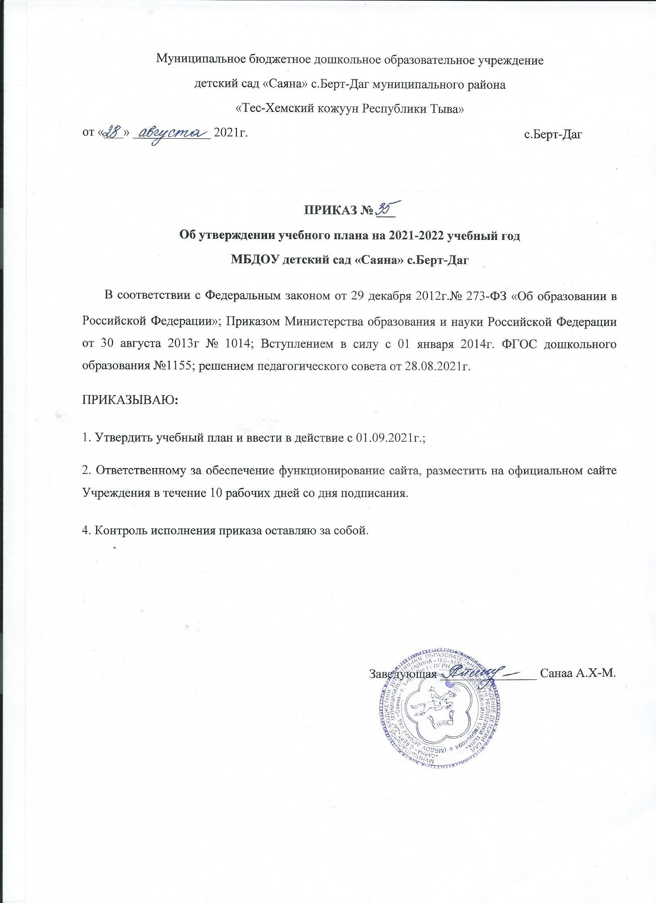

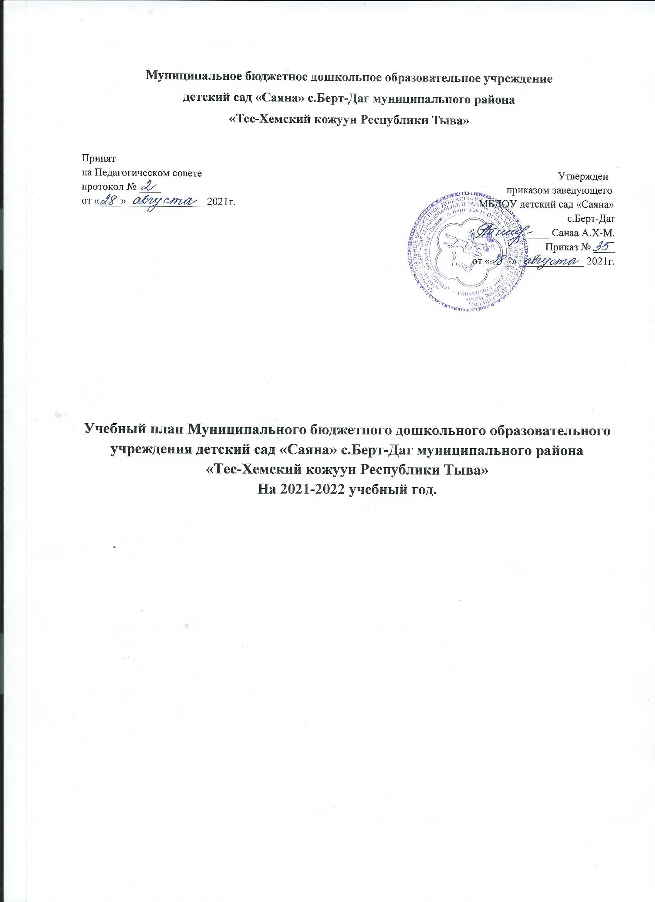

Муниципальное бюджетное дошкольное образовательное учреждение
детский сад «Саяна» с.Берт-Даг муниципального района
«Тес-Хемский кожуун Республики Тыва»
от «___» ____________ 2021г. с.Берт-Даг

ПРИКАЗ № ___
Об утверждении учебного плана на 2021-2022 учебный год
МБДОУ детский сад «Саяна» с.Берт-Даг
В соответствии с Федеральным законом от 29 декабря 2012г.№ 273-ФЗ «Об образовании в Российской Федерации»; Приказом Министерства образования и науки Российской Федерации от 30 августа 2013г № 1014; Вступлением в силу с 01 января 2014г. ФГОС дошкольного образования №1155; решением педагогического совета от 28.08.2021г.
ПРИКАЗЫВАЮ:
1. Утвердить учебный план и ввести в действие с 01.09.2021г.;
2. Ответственному за обеспечение функционирование сайта, разместить на официальном сайте Учреждения в течение 10 рабочих дней со дня подписания.
4. Контроль исполнения приказа оставляю за собой.

Заведующая _______________ Санаа А.Х-М.

Муниципальное бюджетное дошкольное образовательное учреждение
детский сад «Саяна» с.Берт-Даг муниципального района
«Тес-Хемский кожуун Республики Тыва»

Принят
на Педагогическом совете Утвержден
протокол № ____ приказом заведующего
от «____» ______________ 2021г. МБДОУ детский сад «Саяна»
с.Берт-Даг
______________ Санаа А.Х-М.
Приказ № ____
от «____» ____________ 2021г.

Учебный план Муниципального бюджетного дошкольного образовательного учреждения детский сад «Саяна» с.Берт-Даг муниципального района
«Тес-Хемский кожуун Республики Тыва»
На 2021-2022 учебный год.

Пояснительная записка
к учебному плану 2021- 2022 учебный год
муниципального бюджетного дошкольного образовательного
учреждения детский сад «Саяна» с.Берт-Даг муниципального района
«Тес-Хемский кожуун Республики Тыва»

Учебный план для ДОУ является нормативным документом, устанавливающим перечень образовательных областей и объем учебного времени, отводимого на проведение ООД.
При составлении учебного плана по реализации основной образовательной программы учитывались следующие нормативно-правовые документы:
- Федеральный закон «Об образовании в Российской Федерации» от 29.12.2012г. №273;
- Комментариями к ФГОС дошкольного образования, утвержденными приказом Министерства образования и науки РФ от 28.02.2014г №08-249
- Санитарно-эпидемиологические правила и нормативы СанПиН 2.4.1.3049-13
- «Санитарно-эпидемиологические требования к устройству, содержанию и организации режима работы в дошкольных организациях» (утв. постановлением Главного государственного санитарного врача РФ от 15.05.2013 г. № 26);
- Устав ДУ;
- Основная общеобразовательная программа дошкольного образования.
В учебном плане распределено количество занятий, дающее возможность использовать модульный подход, строить учебный план на принципах дифференциации и вариативности.
Учебный план определяет организацию воспитательно-образовательного процесса в учреждении и структуру основной общеобразовательной программы дошкольного образования, реализуемой в ДОУ.
Программа состоит из двух частей:
- Обязательной части;
- Части, формируемой участниками образовательных отношений.
Обязательная часть - обеспечивает достижение воспитанниками готовности к школе, а именно необходимый и достаточный уровень развития ребенка для успешного освоения им основных образовательных программ начального общего образования.
Часть, формируемая участниками образовательных отношений, сформирована в соответствии с видом ДОУ – с приоритетным осуществлением деятельности по художественно-эстетическому развитию дошкольников и реализуется через дополнительные занятия приоритетного направления и кружковые занятия. Эта часть плана отражает специфику нашего образовательного учреждения, позволяет более полно реализовывать социальный заказ на образовательные услуги, учитывать специфику национально-культурных, климатических условий, в которых осуществляется образовательный процесс.
Объем обязательной части программы составляет не менее 60% времени, необходимого для реализации программы, части, формируемой участниками образовательных отношений – не более 40% общего объема программы.
Социально-коммуникативное развитие направлено на усвоение норм и ценностей, принятых в обществе, включая моральные и нравственные ценности; развитие общения и взаимодействия ребёнка с взрослыми и сверстниками; становление самостоятельности, целенаправленности и саморегуляции собственных действий; развитие социального и эмоционального интеллекта, эмоциональной отзывчивости, сопереживания, формирование готовности к совместной деятельности со сверстниками, формирование уважительного отношения и чувства принадлежности к своей семье и к сообществу детей и взрослых в Организации; формирование позитивных установок к различным видам труда и творчества; формирование основ безопасного поведения в быту, социуме, природе.
Познавательное развитие предполагает развитие интересов детей, любознательности и познавательной мотивации; формирование познавательных действий, становление сознания; развитие воображения и творческой активности; формирование первичных представлений о себе, других людях, объектах окружающего мира, о свойствах и отношениях объектов окружающего мира, (форме, цвете, размере, материале, звучании, ритме, темпе, количестве, числе, части и целом, пространстве и времени, движении и покое, причинах и следствиях и др.), о малой родине и Отечестве, представлений о социокультурных ценностях нашего народа, об отечественных традициях и праздниках, о планете Земля как общем доме людей, об особенностях её природы, многообразии стран и народов мира.
Речевое развитие включает владение речью как средством общения и культуры; обогащение активного словаря; развитие связной, грамматически правильной диалогической и монологической речи; развитие речевого творчества; развитие звуковой и интонационной культуры речи, фонематического слуха; знакомство с книжной культурой, детской литературой, понимание на слух текстов различных жанров детской литературы; формирование звуковой аналитико-синтетической активности как предпосылки обучения грамоте.
Художественно-эстетическое развитие предполагает развитие предпосылок ценностно-смыслового восприятия и понимания произведений искусства (словесного, музыкального, изобразительного), мира, природы; становление эстетического отношения к окружающему миру; формирование элементарных представлений о видах искусства; восприятие музыки, художественной литературы, фольклора; стимулирование сопереживания персонажам художественных произведений; реализацию самостоятельной творческой деятельности детей (изобразительной, конструктивно-модельной, музыкальной, и др.).
Физическое развитие включает приобретение опыта в следующих видах деятельности детей: двигательной, в том числе связанной с выполнением упражнений, направленных на развитие таких физических качеств, как координация и гибкость; способствующих правильному формированию опорно-двигательной системы организма, развитию равновесия, координации движения, крупной и мелкой моторики обеих рук, а также с правильным, не наносящем ущерба организму, выполнением основных движений (ходьба, бег, мягкие прыжки, повороты в обе стороны), формирование начальных представлений о некоторых видах, спорта, овладение подвижными играми с правилами; становление целенаправленности и саморегуляции в двигательной сфере; становление ценностей здорового образа жизни, овладение его элементарными нормами и правилами (в питании, двигательном режиме, закаливании, при формировании полезных привычек и др.).
Образовательная деятельность ведется в соответствии с направлениями развития детей:
- социально-коммуникативное развитие;
- познавательное развитие;
- речевое развитие;
- художественно-эстетическое развитие;
- физическое развитие.
Для обеспечения развития личности, мотивации и способностей детей в плане представлены 4 направления развития и образования детей (образовательные области): познавательное развитие, речевое развитие, художественно-эстетическое развитие, физическое развитие. Образовательная область социально-коммуникативное развитие реализуется в течение всего дня – в режимных моментах и организованной деятельности и включает в себя социализацию, развитие общения, нравственное воспитание, патриотическое воспитание, формирование представлений о семье и обществе, трудовое воспитание, формирование основ безопасности.
Реализация учебного плана предполагает обязательный учет принципа интеграции образовательных областей в соответствии с возрастными возможностями и особенностями воспитанников, спецификой и возможностями образовательных областей.
В младшей разновозрастной группе непосредственная образовательная деятельность составляет 1час 40 минут в неделю. НОД осуществляется в первую половину дня и во вторую по 10 минут для детей в возрасте от 1,6до 3 лет.
В этой же группе, но для детей от 3 до 3,5 лет объем недельной образовательной нагрузки составляет 2 часа 45 минут. Продолжительность НОД – 15 минут. Объем образовательной нагрузки в первой половине дня – 30 минут. В середине времени, отведенного на НОД, проводят физкультминутки. Перерывы между периодами непосредственной образовательной деятельности – 10-15 минут. Занятия по дополнительному образованию проводят во второй половине дня 1 раз в неделю продолжительностью 15 минут.
В средней группе объем недельной образовательной нагрузки составляет 3 часа 25 минут. Продолжительность НОД – 15 и 20 минут. Объем образовательной нагрузки в первой половине дня – 35 минут. В середине времени, отведенного на НОД, проводят физкультминутки. Перерывы между периодами непосредственной образовательной деятельности – 10-15 минут. Занятия по дополнительному образованию проводят во второй половине дня 1,5 раза в неделю продолжительностью 20 минут.
В старшей группе объем недельной образовательной нагрузки составляет 6 часов 15 минут. Продолжительность НОД – 25 минут. Объем образовательной нагрузки в первой половине дня – 1 час 15 минут. В середине времени, отведенного на НОД, проводят физкультминутки. Перерывы между периодами организованной образовательной деятельности – 10-15 минут. Занятия по дополнительному образованию проводят во второй половине дня 2 раза в неделю продолжительностью 25 минут.
В подготовительной подгруппе объем недельной образовательной нагрузки составляет 8 часов 30 минут. Продолжительность НОД – 30 минут. Объем образовательной нагрузки в первой половине дня – 1 час 30 минут. В середине времени, отведенного на НОД, проводят физкультминутки. Перерывы между периодами непрерывной образовательной деятельности – 10-15 минут. Занятия по дополнительному образованию проводят во второй половине дня 3 раза в неделю продолжительностью 30 минут.

В середине года (январь) для воспитанников организуются недельные каникулы. Во время которых, проводится НОД только физического и художественно-эстетического направлений.

Приложение
к Приказу № ____
от «____» _____________2021г.
Принято
на Педагогическом совете Утверждено
протокол № 2 приказом заведующего
от «____» ______________ 2021г. МБДОУ детский сад «Саяна»
с.Берт-Даг
______________ Санаа А.Х-М.

Учебный план на 2021-2022 учебный год
муниципального бюджетного дошкольного образовательного
учреждения детский сад «Саяна» с.Берт-Даг муниципального района
«Тес-Хемский кожуун Республики Тыва»

№ |  | Младшая разновозрастная группа |  |  | Средняя группа |  |  | Старшая группа |  |  |  | Подготовительная группа
1. | Образовательная область | в неделю | в месяц | в год | в неделю | в месяц | в год | в неделю | в месяц |  | в год |  | в неделю | в месяц |  | в год
 |  |  |  |  | Количество занятий
1.1 | Познавательное развитие | 1 | 4 | 36 | 2 | 8 | 72 | 3 | 12 | 108 |  | 3 |  | 12 | 108
 | Познавательное развитие | 1 | 4 | 36 | 2 | 8 | 72 | 3 | 12 | 108 |  | 3 |  | 12 | 108
1.2 | Речевое развитие | 2 | 8 | 72 | 1 | 4 | 36 | 2 | 8 | 72 |  | 2 |  | 8 | 72
 | Развитие речи | 2 | 8 | 72 | 1 | 4 | 36 | 2 | 8 | 72 |  | 2 |  | 8 | 72
 | Чтение художественной литературы | ежедневно | ежедневно | ежедневно | ежедневно | ежедневно | ежедневно | ежедневно | ежедневно | ежедневно |  | ежедневно |  | ежедневно | ежедневно
1.3 | Художественно-эстетическое направление развития | 4 | 16 | 144 | 4 | 16 | 144 | 5 | 20 | 180 |  | 5 |  | 20 | 180
 | Музыка | 2 | 8 | 72 | 2 | 8 | 72 | 2 | 8 | 72 |  | 2 |  | 8 | 72
 | Художественное творчество  - рисование  - лепка  -аппликация | 1  1  - | 4  4  - | 36  36  - | 1  0,5  0,5 | 4  2  2 | 36  18  18 | 2  0,5  0,5 | 8  2  2 | 72  18  18 |  | 2  0,5  0,5 |  | 8  2  2 | 72  18  18
1.4 | Физическое направление | 3 | 12 | 108 | 3 | 12 | 108 | 3 | 12 | 108 |  | 3 |  | 12 | 108
 | Физическая культура в помещении | 3 | 12 | 108 | 2 | 8 | 72 | 2 | 8 | 72 |  | 2 |  | 8 | 72
 | Физическая культура на прогулке | 0 | 0 | 0 | 1 | 4 | 36 | 1 | 4 | 36 |  | 1 |  | 4 | 36
 | Итого: | 10 | 40 | 360 | 10 | 40 | 360 | 13 | 52 | 468 |  | 13 |  | 52 | 468
 |  | 1ч.28 мин |  |  | 3ч 20 мин. |  |  | 5 ч 25 мин |  |  |  | 5 ч 25 мин

Образовательные области | Организованная образовательная деятельность | Группы общеразвивающей направленности
Образовательные области | Организованная образовательная деятельность | от 1.6 до 3 лет | от 3 до 4 лет
Обязательная часть
Познавательное развитие | Ознакомление с окружающим миром | 1 | 1
Познавательное развитие | Формирование элементарных математических представлений | - | 1
Речевое развитие | Развитие речи | 2 | 1
Художественно-эстетическое развитие | Рисование | 1 | 1
Художественно-эстетическое развитие | Лепка | 1 | 0,5
Художественно-эстетическое развитие | Аппликация | - | 0,5
Художественно-эстетическое развитие | Музыка | 2 | 2
Физическое развитие | Физическая культура (в помещении) | 3 | 2
Физическое развитие | Физическая культура (на свежем воздухе) | - | 1
Итого: |  | 10/1 ч 40 мин | 10/2 ч 30 мин
Объем времени по реализации обязательной части ООП в совместной деятельности воспитателя с детьми режимных моментах и самостоятельной деятельности |  | 25 ч 20 мин | 26 ч мин
Итого: |  | 27 ч | 28 ч 30 мин
Часть, формируемая участниками образовательных отношений
Речевое развитие (парциальная программа «Приобщение детей дошкольного возраста к художественной литературе» по ред. Е.Ф. Купецковой)
Познавательное развитие Парциальная образовательная программа «НОД по формированию элементарных математических представлений дошкольников» под ред. Е.Ф. Купецковой)
Физическое развитие Парциальная образовательная программа «здоровый дошкольник» под ред. Е.Ф. Купецковой)

Объем времени по реализации части, формируемой участниками образовательных отношений ООП в интегрированной ОД, в совместной деятельности воспитателя с детьми, режимных моментах и самостоятельной деятельности |  | 18 ч | 19 ч
Итого/всего |  | 45 ч | 47 ч 30 мин

Образовательные области | Организованная образовательная деятельность | Группы общеразвивающей направленности
Образовательные области | Организованная образовательная деятельность | от 4 до 5 лет | от 5 до 6 лет | от 6 до 7 л
Обязательная часть
Познавательное развитие | Ознакомление с окружающим миром | 1 | 1 | 1
Познавательное развитие | Формирование элементарных математических представлений | 1 | 1 | 2
Познавательное развитие | Конструирование | - | 1 | 1
Речевое развитие | Развитие речи | 1 | 2 | 2
Художественно-эстетическое развитие | Рисование | 1 | 2 | 2
Художественно-эстетическое развитие | Лепка | 0,5 | 0,5 | 0,5
Художественно-эстетическое развитие | Аппликация | 0,5 | 0,5 | 0,5
Художественно-эстетическое развитие | Музыка | 2 | 2 | 2
Физическое развитие | Физическая культура | 2 | 2 | 2
Физическое развитие | Физическая культура (на свежем воздухе) | 1 | 1 | 1
Итого: |  | 10/3 ч 20мин | 13/5 ч | 14/7ч
Объем времени по реализации обязательной части ООП в совместной деятельности воспитателя с детьми режимных моментах и самостоятельной деятельности |  | 25 ч 40 мин | 24 ч 30 мин | 22 ч 30 мин
Итого: |  | 29 ч | 29 ч 30 мин | 29 ч 30 мин
Часть, формируемая участниками образовательных отношений
Речевое развитие (парциальная программа «От звука к букве. Формирование звуковой аналитико-синтетической активности дошкольников как предпосылки обучения грамоте» Е.В.Колесникова);
Познавательное развитие («Развитие речи детей дошкольного возраста» О.С.Ушакова;
Парциальная образовательная программа «НОД по формированию элементарных математических представлений дошкольников» под ред. Е.Ф. Купецковой;
«Я, ты, мы» О. Л. Князева, Р. Б. Стеркина;
«Основы безопасности детей дошкольного возраста» Р. Б. Стеркина, О. Л. Князева, Н. Н. Авдеева)
Физическое развитие «Школа мяча» написана на основании программы «Физическая культура дошкольникам» Л.И. Пензулаевой и элементами программы «Школа мяча» Н.И.Николаевой.
Объем времени по реализации части, формируемой участниками образовательных отношений ООП в интегрированной ОД, в совместной деятельности воспитателя с детьми, режимных моментах и самостоятельной деятельности |  | 19 ч 20 мин | 19 ч 40 мин | 20 ч
Итого/всего |  | 48 ч 20 мин | 49 ч 10 мин | 49 ч 30 мин

